Implementación de XBRL en Georgia - Un estudio de caso

Publicado el octubre 14, 2022 por Editor
CoreFiling ha publicado un interesante estudio de caso que nos da una mirada a la adopción de XBRL en un nuevo país, con un proyecto de modernización de datos dirigido por el Banco Nacional de Georgia. Esto buscaba armonizar con las mejores prácticas europeas en regulación bancaria y reemplazar el procesamiento de datos complejo y desafiante con una solución basada en XBRL más eficiente. CoreFiling proporcionó un Sistema de Información XBRL, que cubrió tres desafíos principales: "gestión de taxonomía para definir los datos que deben informarse, incluida la transición a las NIIF [Normas Internacionales de Información Financiera]; un portal de recopilación de datos para ejecutar el programa de recopilación; y procesamiento de datos para validar los datos entrantes y procesarlos listos para su análisis".
El Banco decidió utilizar la taxonomía CRD IV de la Autoridad Bancaria Europea, tal como se utiliza en el marco regulador de la UE para la presentación de informes en virtud de la Directiva sobre requisitos de capital, como base para su modelo de datos reglamentarios y su nueva taxonomía. "La solución conserva características que a los supervisores les gustaron en el proceso existente. Por ejemplo, la capacidad de dibujar formularios en una hoja de Excel", explica la publicación. El portal de cobro acepta datos en formatos XBRL o Excel, transformándolos en XBRL al enviarlos, facilitando a las entidades financieras el inicio del uso del portal mientras crean nuevos flujos de trabajo para generar XBRL directamente. A continuación, el portal lleva a cabo una validación automatizada antes de que los datos se procesen para su uso analítico posterior.
El nuevo sistema entró en funcionamiento en marzo de 2021. "La transición se facilitó al garantizar que los cambios en las partes interesadas del negocio se minimizaran al tiempo que se transformaba completamente la gestión de los datos", dice CoreFiling. Gracias a la amplitud del proyecto, "cada parte interesada ahora se beneficia de un software conjunto y de un proceso claramente definido que les ayuda a gestionar y controlar su parte del programa de recopilación de datos".
La nueva solución ha traído consigo mejoras en la calidad de los datos, a través de la validación inmediata de los datos entrantes y la retroalimentación directa a las instituciones financieras, lo que permite a los administradores encontrar y solucionar problemas de datos sin involucrar necesariamente a los supervisores. Otros beneficios incluyen una mejor gestión de los datos, una mejor comunicación entre el Banco y las instituciones informantes, y un acceso más fácil a información útil para los solicitantes. Beradze, analista de datos del Banco Nacional de Georgia, dice que la solución permitirá al Banco "aprovechar mejor la información y obtener una mayor visión, importante para cumplir su mandato como supervisor del sector financiero del país".
En sus reflexiones finales, CoreFiling refleja que "el proyecto se inició y se ejecutó como un proyecto de TI para solucionar problemas localizados relacionados con los informes regulatorios. Este punto de vista enfocado ayudó a poner en marcha el proyecto y solucionar los problemas comerciales críticos identificados". Con esta exitosa solución de recopilación de datos basada en XBRL en su haber, la primera en la región del Cáucaso y Asia Central, "el Banco quiere esperar que XBRL sea parte de una estrategia de datos más amplia para unir las necesidades de datos y portales para diferentes áreas de negocios".
Lea más aquí.
Siempre estamos encantados de ver estudios de casos de XBRL en acción, con los conocimientos únicos y las lecciones aprendidas que pueden ofrecer. Si desea colaborar para compartir una experiencia de implementación o análisis, póngase en contacto con nosotros.
CASO PRÁCTICO BANCARIO DIGITALIZACIÓN DE DATOS GEORGIA XBRL

Banco Nacional de Georgia – estudio de caso
por Ben Russell | Octubre 5, 2022 | Eurofiling, Soluciones
Este es un estudio de caso para un proyecto de modernización de la recopilación de datos dirigido por el Banco Nacional de Georgia ("el Banco"). Georgia desea adherirse a la Unión Europea y este proyecto fue impulsado en parte por el deseo de armonizarse con las mejores prácticas bancarias reguladoras europeas.
Fondo
El Banco utiliza datos recopilados de instituciones financieras (IF) como parte de su marco nacional de supervisión financiera. Antes del proyecto, la recopilación de datos reglamentarios se llevó a cabo utilizando una hoja de cálculo a través de múltiples canales seguros para comunicarse e intercambiar datos entre los supervisores y las instituciones financieras. Una vez que se recibieron los datos, se utilizó un flujo de trabajo impulsado por VBA para verificar y procesar los datos en informes fijos y hojas de cálculo de análisis para uso de los supervisores.
El departamento de procesamiento de datos pudo garantizar que los supervisores tuvieran los datos que necesitaban. Sin embargo, se les exigió que mantuvieran y ejecutaran un proceso complejo y desafiante para obtener, revisar y presentar los datos correctamente. En particular, las hojas de cálculo necesitaban una atención frecuente y detallada del equipo para verificar y mover los datos. El equipo de procesamiento de datos también era consciente de que una próxima transición de los PCGA locales a las NIIF significaría que todos los flujos de trabajo existentes se habrían modificado o recreado manualmente. Decidieron que un proceso más estructurado, respaldado por la tecnología XBRL, garantizaría que las IF puedan enviar y los supervisores reciban los datos que necesitan con un proceso más eficiente.
La solución
A través de un proceso competitivo de RFP, la plataforma de datos True North (TNDP) y el equipo de Servicios Profesionales de CoreFiling fueron seleccionados para entregar el proyecto XBRL Information System para la recopilación de información regulatoria. La solución manejó los tres principales desafíos involucrados:
- gestión de la taxonomía para definir los datos que han de comunicarse, incluida la transición a las NIIF;
- un portal de recopilación de datos para ejecutar el programa de recopilación; y
- Procesamiento de datos para validar los datos entrantes y procesarlos listos para su análisis.
Para definir los informes regulatorios, el Banco decidió utilizar la taxonomía CRD IV XBRL de la EBA como base para su modelo de datos regulatorios. Se utilizó una combinación de servicios de autoría de taxonomía y software de autoservicio para aprovechar el marco de la UE para crear una taxonomía específica para el Banco. Las habilidades especializadas y el conocimiento del equipo de CoreFiling ayudaron al Banco a avanzar en el proceso de construcción de una nueva taxonomía compatible con los estándares que cumplió con los objetivos comerciales.
La solución conserva características que a los supervisores les gustaron en el proceso existente. Por ejemplo, la capacidad de dibujar formularios en una hoja de Excel. Al adoptar el estilo de "Eurofiling" de diseñar informes (incluidas las etiquetas de filas y columnas, por ejemplo), los expertos en la materia del Banco pueden participar directamente en la definición del modelo de datos.
El portal de presentación se instaló en el sitio y se configuró para aceptar presentaciones regulatorias de instituciones financieras autorizadas. Los informes de datos estructurados se pueden enviar en formatos XBRL o Excel. Los formularios de Excel se generan automáticamente a partir de la taxonomía y los datos se transforman automáticamente a XBRL al enviarlos. La solución también admite envíos XML e informes ad-hoc en otros formatos, como PDF.
El portal se utiliza para comunicar obligaciones de información y datos entre el Banco y las instituciones financieras. También permite la gestión de las obligaciones de presentación de informes a nivel de empresa individual por parte de sus supervisores designados. Los usuarios en el Banco y las IF están configurados con diferentes roles para reflejar la diversidad de informes y el proceso de negocio en ambos lados.
Al presentarse, los informes enviados se validan automáticamente con respecto a la fecha de envío, el nombre del archivo, el formato de archivo y / o la taxonomía, y cualquier regla comercial. Los archivadores pueden ver los resultados inmediatamente en el portal. Las declaraciones válidas se procesan en bases de datos para uso analítico posterior y se ponen a disposición de los supervisores, en función de su función.
Notificaciones de la pantalla de inicio a las IF
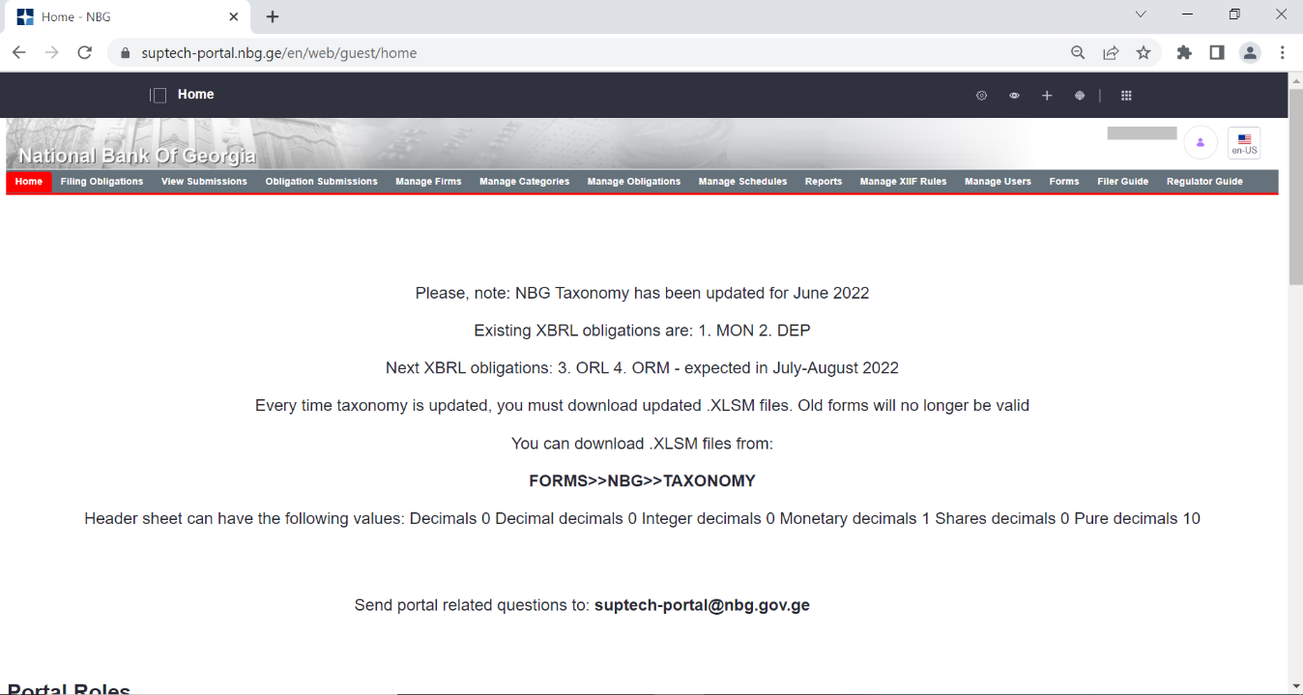
Visualización del resumen de envíos
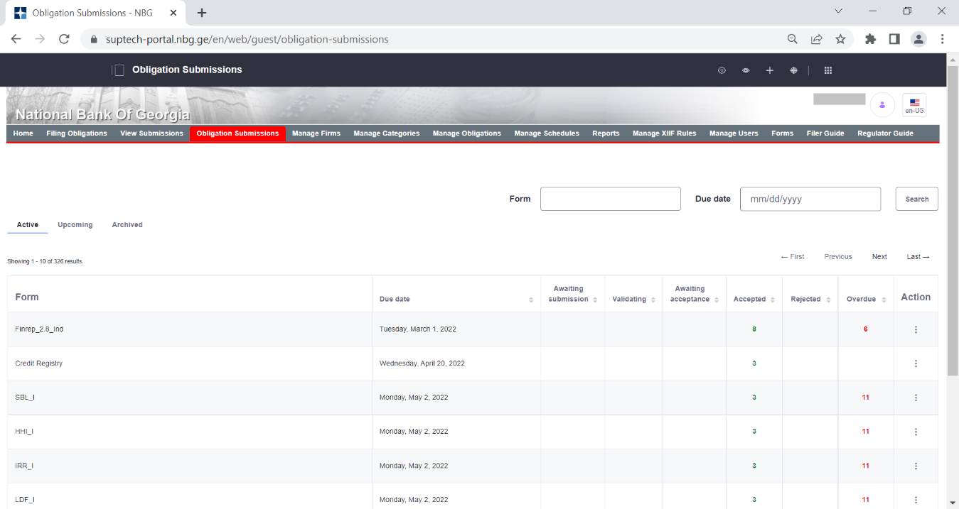
Abrir una presentación en el visor integrado
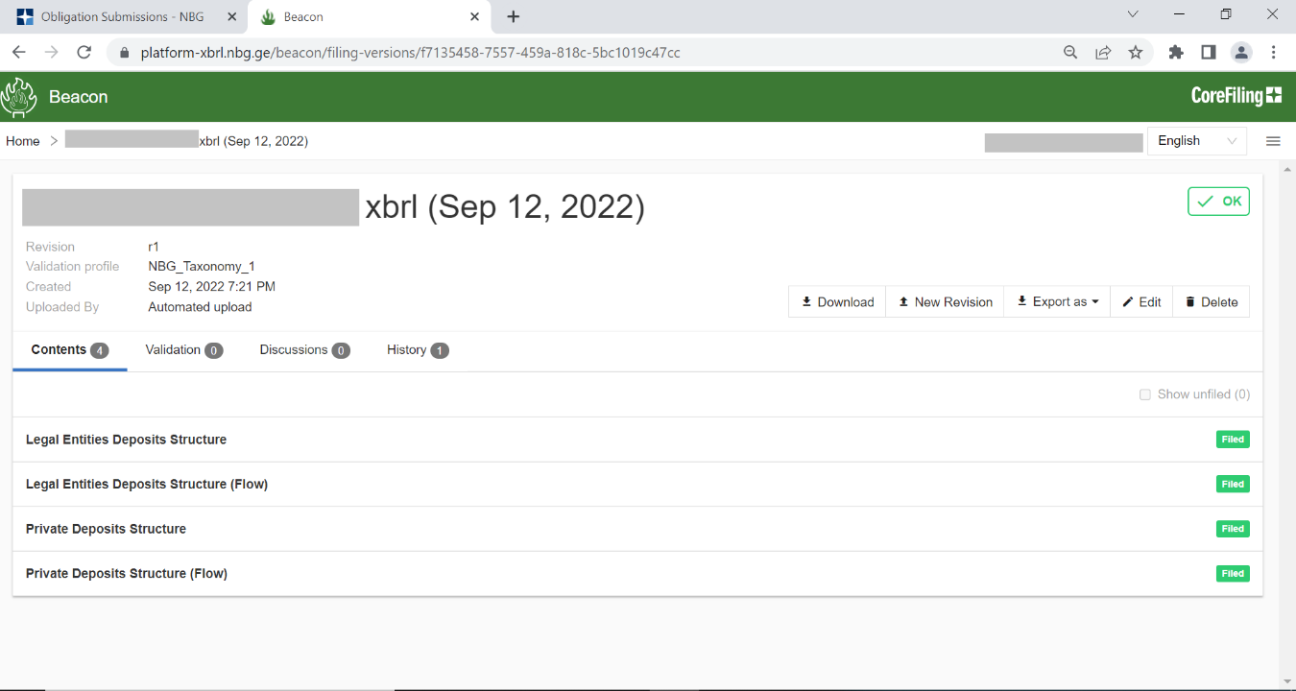
El resultado
El nuevo sistema procesó sus primeras presentaciones en vivo en marzo de 2021. La transición se facilitó al garantizar que los cambios en las partes interesadas del negocio se minimizaran al tiempo que se transformaba completamente la gestión de los datos.
El proyecto se creó como un proyecto XBRL, pero entregó más que esto. Cada parte interesada ahora se beneficia de un software conjunto y de un proceso claramente definido que les ayuda a gestionar y controlar su parte del programa de recopilación de datos.
Algunos de los beneficios tangibles de la nueva solución son:
- Listo para el cambio: El Banco pudo reemplazar varios formularios con formularios basados en XBRL respaldados por taxonomías. Las IF podrían cargar hojas de cálculo de Excel respaldadas por XBRL para convertirlas en archivos XBRL válidos por el portal. Esto facilita a las IF el uso del portal mientras buscan crear nuevos flujos de trabajo que generen archivos XBRL directamente desde su sistema central. Los formularios Excel respaldados por XBRL imponen una estructura común que facilita la transición de las IF a las NIIF. Al proporcionar consistencia en el proceso y el diseño del formulario, pueden centrarse únicamente en los datos requeridos.
- Mejoras en la calidad de los datos: La calidad de los datos se mejoró mediante la validación inmediata de los datos entrantes con retroalimentación directa a las instituciones financieras. Esto fue particularmente bien recibido por los administradores de FI que ahora pueden encontrar y solucionar problemas de datos sin involucrar a los supervisores.
- Mejores comunicaciones: El portal es compartido por las IF y el Banco, lo que significa que las comunicaciones y actividades relacionadas con la recopilación de datos en ambos lados se han vuelto más fáciles. Por ejemplo, el portal se puede utilizar para comprobar y controlar los plazos de presentación de informes de una empresa, dar anuncios en el portal y compartir informes ad hoc, eliminando la complejidad de utilizar el correo electrónico directo para estas tareas.
- Gestión de datos mejorada: Se ha mejorado la gestión del acceso a los datos en ambos lados, lo que significa que es fácil asegurarse de que las personas correctas vean los datos de sus formularios y empresas. Las funciones y capacidades de administración de usuarios también se ajustan mejor a las funciones dentro de las instituciones financieras que actúan para reducir la carga de presentación.
- Proceso simplificado de extremo a extremo: Los pasos manuales en la gestión y el procesamiento de datos han sido reemplazados por un proceso simplificado y automatizado para reducir la carga de los equipos de TI y procesamiento de datos del Banco.
- Acceder a información útil: El portal proporciona a las IF la información que necesitan en un solo lugar. Se pueden identificar y descargar formularios y taxonomías actualizados para cada período de informe, sin dejar dudas sobre cuál es el último. También pueden acceder a un registro de su propia actividad de archivo y validación, lo que agrega mayor comodidad a la gestión de informes externos.
"La nueva solución CoreFiling TNDP permitirá al Banco Nacional aprovechar mejor la información y obtener una mayor visión, importante para cumplir con su mandato como supervisor del sector financiero del país. Esta solución fue estratégica para NBG, ya que ampliará nuestra capacidad de análisis de datos e inteligencia empresarial, mejorará la calidad de los datos, mejorará los procesos comerciales existentes y reducirá los costos operativos en relación con la captura, almacenamiento, retención e informes de datos.
Reflexiones finales
El proyecto se inició y ejecutó como un proyecto de TI para solucionar problemas localizados relacionados con los informes reglamentarios. Este punto de vista enfocado ayudó a poner en marcha el proyecto y solucionar los problemas comerciales críticos identificados. La solución es la primera de su tipo desplegada en la región del Cáucaso y Asia Central, lo que demuestra las ambiciones prospectivas del Banco.
Ahora, el Banco quiere esperar que XBRL sea parte de una estrategia de datos más amplia para unir las necesidades de datos y portales para diferentes áreas de negocio. La solución de recopilación de datos basada en XBRL y la asociación a largo plazo con CoreFiling es un paso positivo importante en ese viaje.

